**LAMPIRAN**

**LAMPIRAN 1**

**Respon Kuisioner Café Kopastian**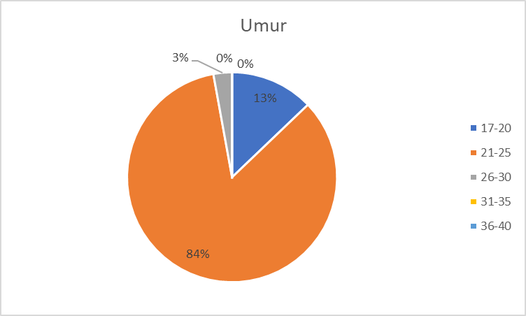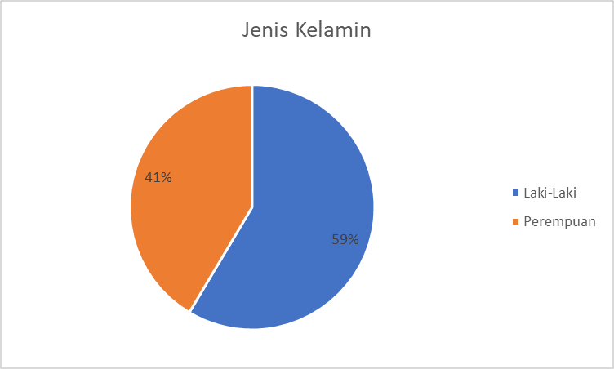

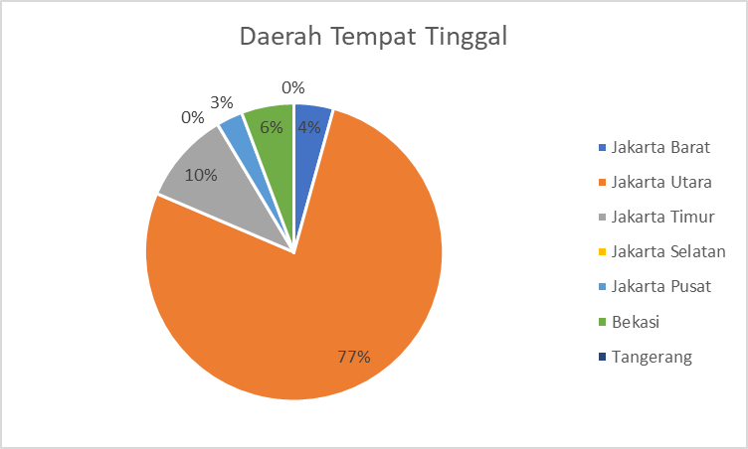

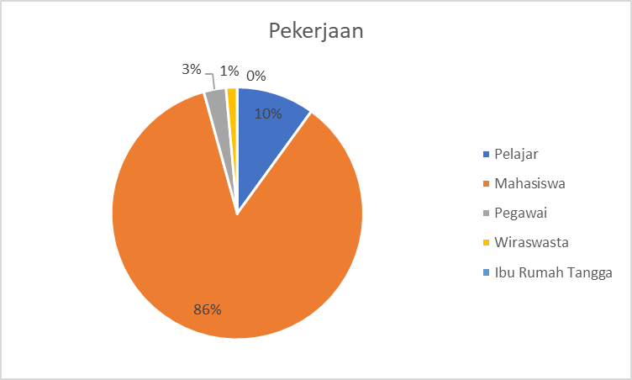

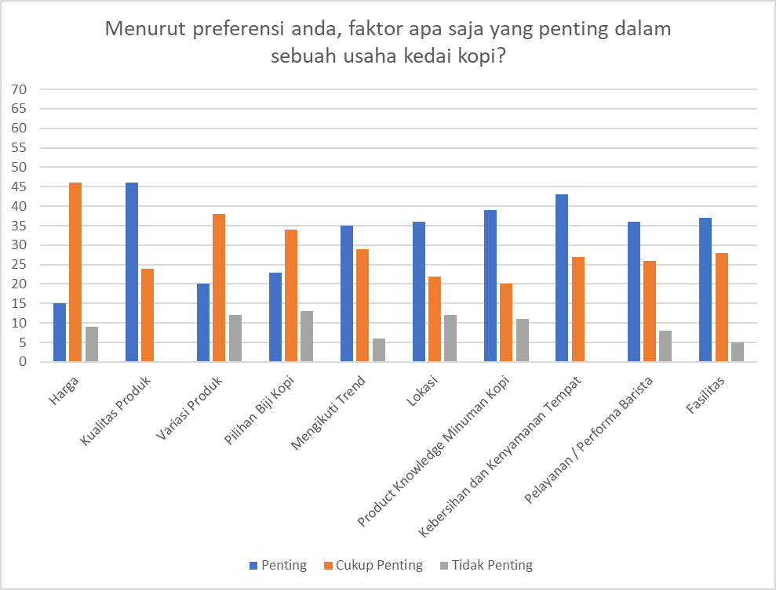

**Lampiran 2**

**Penjualan Per Bulan *Café* Kopastian Tahun 2020**



**Lampiran 3**

**HPP *Café* Kopastian Tahun 2020-2024**

